Gamme de visserie laiton

HPC
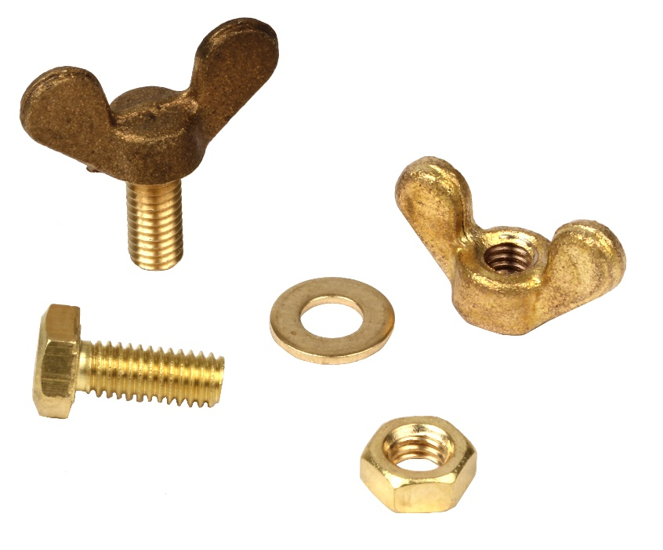

Engrenages HPC étoffe sa gamme de visserie acier et inox avec des vis, rondelles et écrous en laiton. En plus de ne pas rouiller, ceux-ci ont pour avantage d’être esthétiques.
Cette famille comprend de nombreuses références :
- Vis tête hexagonale DIN933
- Ecrou 6 pans DIN934
- Ecrou à oreilles DIN315
- Vis à oreilles DIN316
- Rondelle plate DIN125

